Case Study 1   
Requirements Document  
for a mobile Application   
for Mental Health Patients  
Stakeholder: Patient

**Team Green** Software Engineering  
gnagj1, vandj2, messv1,dagde1, medim1, vonkc2

**HS 2014**

Inhaltsverzeichnis

Vorwort 2

Einleitung 2

Glossar 3

Definition der User Requirements*.* 3

Use Case Übersichtsdiagram 3

Use Case Help 4

Use Case Scenario Help 4

Use Case Medication 5

Use Case Scenario Medication 5

Use Case Skills 6

Use Case Settings 7

Nonfunctional System Requirements 7

System Architektur 8

System Requirements Specification 9

Requirements Help 9

Requirements Medication 9

Nonfunctional Requirements 11

Interfaces 13

System Modelle 15

System Evolution 15

Testing 15

Appendices 15

Index 16

Abbildungsverzeichnis 16

Quellen 16

# Vorwort

Leserschaft dieses Dokumentes: Kunden, Managers, System Engineers, Tester, Readership of this document: Systems customer, Managers, Systems engineers, System Test Engineers, System Maintenance Engineers.

|  |  |  |
| --- | --- | --- |
| Version | Änderungen in dieser Version | Datum |
| 0.1 | Grundgerüst Dokument | 18.10.13 |
| 0.2 | Use Case Diagrams und Scenarios hinzugefügt | 19.10.13 |
| 0.3 | Requirements Medication hinzugefügt | 19.10.13 |
| 0.4 | Requirments Help hinzugefügt | 20.10.13 |
| 0.5 | Diverse Korrekturen und neue Abschnitte hinzugefügt | 20.10.13 |
| 0.6 | Übersichtsdiagramm und Interfaces hinzugefügt | 21.10.13 |
| 1.0 | Abschliessende Korrekturen zur Abgabe des Dokuments | 23.10.13 |

# Einleitung

Unsere Untersuchung zum Thema "Unterstützungbedarf durch eine mobile App für psychisch Erkrankte" hat ergeben, dass es hier verschiedene Gruppen gibt, für die es aktuell keine mobilen Apps auf dem Markt hat.

Wir haben die dringendsten Bedürfnisse evaluiert und werden neu eine App anbieten, die vorerst auf zwei Bedürfnisse psychisch Erkrankter abzielt. Erstens eine Möglichkeit telefonische Beratung in Bedarfssituationen herzustellen und zweitens eine Unterstützung bei der Medikamenteneinnahme anzubieten. Zusätzlich möchten wir in diesem Dokument bereits einen weiteren Bedarfsfall in seinen Grundzügen darlegen, der die Patientengruppe mit Boarderline Syndrom betrifft. Ihnen soll eine Hilfeleistung angeboten werden, indem ihnen eine Liste von Skills angezeigt wird.

Psychisch Erkrankte erfahren das Problem, dass sie in Stresssituationen nur beschränkt logisch und analytisch denken können. Die App soll ihnen in solchen Situationen helfen sich zurechtzufinden. Bei der medikamentösen Therapie von psychisch Erkrankten ist es für die Befindlichkeit des Patienten von grosser Wichtigkeit Medikamente zum richtigen Zeitpunkt in der Richtigen Dosis einzunehmen. Hierbei sollen sie fortan durch unsere App Unterstützung erfahren.

# Glossar

**App:** wird fortan als Abkürzung für mobile Applikation verwendet.

**Boarderline Syndrom:** Die Borderline-Störung wird überwiegend bei Jugendlichen und jungen Erwachsenen diagnostiziert. Sie ist eine Störung der Psyche, die ganz anders ist als andere psychische Störungen: der Betroffene ist wie zerrissen in sich selbst, er ist orientierungslos so wie die Welt, in der wir leben. (Wiegmann)

**Skills im Zusammenhang mit der Boarderline Syndrom:** Jedes Verhalten oder Material, welche für eine Entspannung hilft, kann ein Skill sein. Skills sind Methoden für die Selbsthilfe für Borderline Betroffene.

**Stigmatisierende Daten: von Stigma Zitat “**Ein Stigma ist eine unerwünschte Andersheit gegenüber dem, was wir erwartet hätten. Ein Stigma ist eine Verallgemeinerung einer spezifischen Handlung oder Eigenheit einer Person auf deren Gesamtcharakter. Dabei bewirkt das Stigma einen Status der Person, der gegenüber ihren übrigen Eigenschaften hervorsticht.“ (Wikipedia)

# Definition der User Requirements

## Use Case Übersichtsdiagram

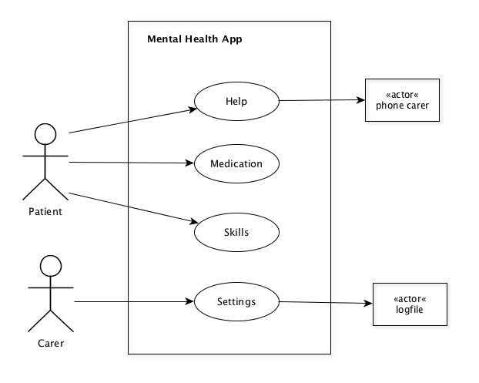

Figure : Use Case Übersichtsdiagram

## Use Case Help

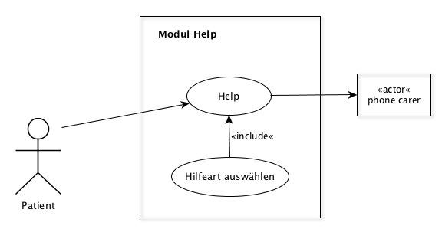

Figure : Use Case Diagram "Help"

## Use Case Scenario Help

|  |  |
| --- | --- |
| Nr. and Name: | 001 Help |
| Scenario: | Patient befindet sich in einer Notlage und benötigt Hilfe |
| Short Description: | Öffnet die App und wählt die Hilfefunktion aus |
| Actors: | Patient |
| Starting Event and Preconditions: | Telefonnummer für die Hilfe ist vordefiniert(nicht Patienten spezifisch)  Und die Nummer für den Patienten von Betreuer definiert werden. |
| Result and Postconditions: | Kontakt wird erfolgreich hergestellt |

Steps:

|  |  |  |
| --- | --- | --- |
| Nr. | Actor | Description |
| 1.1 | Patient | App starten |
| 1.2 | Patient | Hilfe Button anwählen |
| 1.3 | System | Zeigt die verschiedenen Hilfemöglichkeiten |
| 1.4 | Patient | Wählt eine Hilfemöglichkeit |
| 1.5 | System | System tätigt den Anruf |

Exceptions, Variants:

|  |  |  |
| --- | --- | --- |
| Nr. | Actor | Step |
| 1.3.1 | System | Fehlerszenario 1: Wenn kein Guthaben verfügbar ist soll dies erkennbar sein und ein Anruf mit der Dargebotenen Hand trotzdem möglich sein |
| 1.3.2 | System | Fehlerszenario 2: Angerufene Nummer ist besetzt . Die Auswahl soll wieder angezeigt werden. |

## Use Case Medication

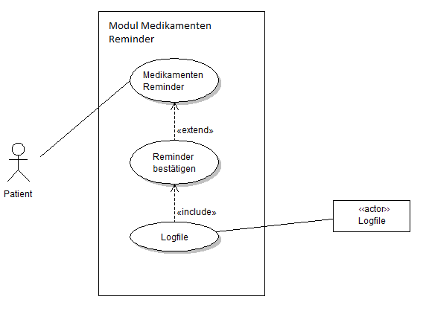

Figure : Use Case Diagram "Medication Reminder"

## Use Case Scenario Medication

|  |  |
| --- | --- |
| Nr. and Name: | 002 Reminder für die Medikamenteneinnahme |
| Scenario: | Verschriebene Medikamenten sollen pünktlich eingenommen werden |
| Short Description: | Ein Reminder erinnert Patient an Medikamenteinnahme zur richtigen Zeit und in der korrekten Dosis |
| Actors: | Patient |
| Starting Event and Preconditions: | Zeitpunkt der hinterlegten Einnahme erreicht  Verschriebene Medikamente mit Dosis sowie Zeitpunkt der Einnahme sind eingetragen |
| Result and Postconditions: | Zeitpunkt und Einnahme / Nichteinnahme werden im Logfile abgelegt. |

Steps:

|  |  |  |
| --- | --- | --- |
| Nr. | Actor | Description |
| 1 | System | Alarm wird ausgelöst |
| 2 | System | App zeigt eine Erinnerung mit entsprechende Medikamente(n) |
| 3 | Patient | Bestätigt Erinnerung |
| 4 | System | Zeigt Medikamentenübersicht mit Auswahlmöglichkeiten (Einnehmen, Später, Nicht eingenommen) |
| 5 | Patient | Trifft Auswahl |
| 6 | System | Reagiert auf Auswahl |
| 7 | System | System macht Logfile Eintrag |

Exceptions, Variants:

|  |  |  |
| --- | --- | --- |
| Nr. | Actor | Step |
| 2.1/3.1 | Patient | Patient ignoriert Reminder von App. Ein neuer Timer wird gesetzt. Beim Zwieiten „Ignore“ wird das Medikament als „nicht eingenommen“ im Logfile eingetragen |
| 5.1 | Patient | Gelangt ohne die Reminderfunktion zum Punkt 4 mit der Anzeige von Medikamenten, die regelmässig eingenommen werden sollen. |
| 6.1 | System | Bei Auswahl „Später“ wird ein neuer Timer gesetzt |

## Use Case Skills

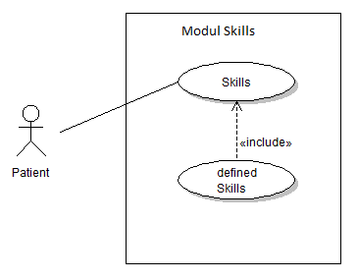

Figure : Use Case Diagramm "Skills"

## Use Case Settings

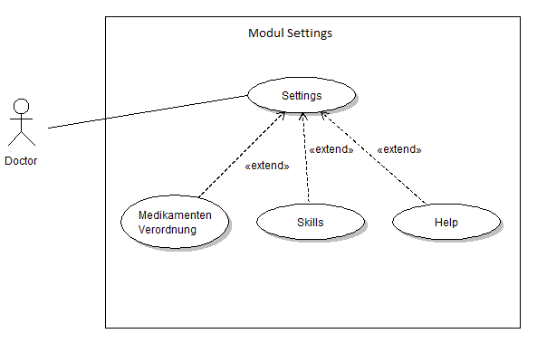

Figure : Use Case Diagram "Settings"

## Nonfunctional System Requirements

Applikation muss in Java geschrieben werden.

# System Architektur

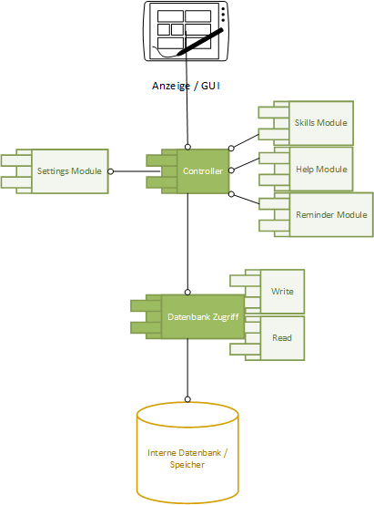

Abbildung : System Architektur

Beschrieb der System Architektur wurde im Unterricht noch nicht im Detail besprochen

# System Requirements Specification

## Requirements Help

### System Requirements Help

Die App soll dem Patienten ermöglichen telefonisch Hilfe in Anspruch zu nehmen.

Die App soll in der Grundeinstellung bereits Telefonnummern für die Inanspruchnahme von Hilfe anbieten.

Die App soll ermöglichen, dass Telefonnummern für den Patienten durch den Betreuer konfiguriert werden können

Prepaid Abos: Die Durchführung eines Telefonanrufes soll für mindestens eine Nummer funktionieren, auch wenn kein Guthaben auf dem Smartphone zur Verfügung steht. (Telefonnummer der Dargebotenen Hand)

### Functional Requirements Help

Die App soll nicht anwählbare Telefonnummern visuell anders darstellen, als solche die anwählbar sind. Das heisst die Validität einer Nummer muss beim Eingeben überprüft werden und wird nur bei erfolgreichem Test als anwählbar dargestellt. Wenn zu wenig Guthaben verfügbar ist soll nur die Nummer der Dargebotenen Hand als wählbar erscheinen.

Ist eine gewählte Nummer besetzt soll zur Anzeige zurückgekehrt werden, in welcher alle zur Verfügung stehenden Nummern angezeigt werden. Der Patient kann erneut eine Auswahl treffen.

## Requirements Medication

|  |  |
| --- | --- |
| Function | Erinnert an die Einnahme von in den Einstellungen definierten Medikamenten. |
| Description | Erinnert den Benutzer der App an die Einnahme von Medikamenten, welche vom Arzt in die Liste der einzunehmenden Medikamente eingefügt wurde. Die Medikamente werden mit der empfohlenen Dosis eingetragen und dem Patienten für die Einnahme mit Anzeige der empfohlenen Dosis angezeigt. |
| Inputs | Medikament, Dosis sowie Intervall der Einnahme. |
| Source | Daten aus den Medikamenteneinstellungen. |
| Outputs | Anzeigebanner auf dem Bildschirm eines Smartphones. |
| Destination | Logfile |
| Action | **Definitionen, die in der Action verwendet werden**  Timer tp: Programmierter Zeitpunkt, zu welchem eine Erinnerung für die Einnahme eines Medikamentes angezeigt wird.  Timer t1: Timer, welcher eine Interaktionzeit, die dem Benutzer für eine Interaktion bleibt abzählt.  Timer t2: Snooze Timer, welcher bei der Anwahl zur späteren Einnahme aktiviert wird oder bei Nicht-Interaktion des Benutzers.  **Action**  Beim erreichen eines Zeitpunktes tp wird ein Hinweis (Reminder) auf dem Smartphone angezeigt. Gleichzeitig wird ein neuer Timer t1 von 30 Minuten gestartet.  Beim Berühren des Hinweises wird die App geöffnet. Auf der App soll der Benutzer für jedes angezeigte Medikament aus einer der Möglichkeiten auswählen:  Eingenommen  Später  Nicht eingenommen  Scenario 1:  Bei Einnahme/Nicht-Einnahme wird der Hinweis erst bei der nächsten Fälligkeit wieder eingeblendet und die getätigte Auswahl (Einnahme/Nicht-Einnahme) im Log gespeichert.  Scenario 2:  Wird „Später“ ausgewählt soll der Timer t2 gestartet werden. Nach Ablauf von t2 soll erneut der Hinweis für die Einnahme eingeblendet werden. Der Timer für die Interaktionszeit t1 wird neu gestartet. Die Anzeige bei der Anwahl des Hinweises ist die, die zum letzten Zeitpunkt tp fällig war.  Wird diesmal Einnahme/Nicht-Einnahme angewählt -> siehe Scenario 1, wird erneut "Später" angewählt wiederholt sich das Scenario 2 für zwei weitere Durchgänge. Danach werden die Medikamenteneinnahmen als Nicht-Eingenommen abgelegt. t2 wird maximal 3mal hintereinander gestartet.  Scenario 3:  Wenn der Hinweis innert 30 min nicht berührt wird (oder in der App keine Auswahl getroffen), startet ebensfalls der Timer t2. Der Hinweis wird nach 30 Minuten erneut eingeblendet.  Auch das Scenario 3 wird für insgesamt drei Durchgänge wiederholt. Jeder Durchgang kann dabei in Scenario 1 (gewählte Einnahme/Nicht-Einnahme) enden. Wenn der Benutzer alle 3 Durchgänge keine Eingabe macht werden die Medikamenteneinnahmen als Nicht-Eingenommen abgelegt. t2 wird maximal 3mal hintereinander gestartet. |
| Requirements | Timer welcher auf die eingestellte Zeit der Einnahme ausgelöst wird. Für jeden Einnahmezeitpunkt des jeweiligen Medikamentes (zBsp für Morgen, Mittag und Abends) soll ein separater Timer erstellt werden. (Bsp tp8:00, tp18:00) |
| Pre-condition | Es ist mindestens ein Medikament in der Medikamentenliste erfasst und dieses Medikament hat mindestens eine gültige Einnahmezeit und Dosis hinterlegt. |
| Post-condition | Der Timer tp für eine Einnahme ist auf den nächsten Einnahmezeitpunkt (zBsp tp8:00) gesetzt. Die Timer t2 und t3 sind deaktiviert. |
| Sideeffects | Keine. |

## Nonfunctional Requirements

### Produkte requirements

Es ist sehr wichtig, dass Patienten in ihrer Sprache geholfen wird. Die erste Version wird in Deutsch erstellt. Mehrsprachfähigkeit ist für die Implementierung weiterer Sprachen wichtig.

Einfach zu verstehen und zu handhaben: Die App soll einfach und übersichtlich aufgebaut sein, da sich Benutzer in Stresssituationen befinden, wenn sie die App benutzen.

Daten müssen verschlüsselt auf dem Smartphone abgelegt werden. Bei Daten im Bereich psychologischer Erkrankungen handelt es sich um stigmatisierende Daten. Diese gelten im Bereich medizinischer Daten als besonders schützenswert vor Fremdzugriffen.

Die App soll sehr stabil funktionieren, da sonst Personen nicht mehr damit arbeiten wollen.

### Organisational requirements

Soll in Java programmiert werden. Die App soll sowohl für Android Smartphones wie auch iPhones erstellt werden.

Die verwendete Methodologie ist Incremental Development.

### Externe requirements

Es sollen alle Regulatorischen Anforderungen berücksichtigt werden. (Vogel)

Bei der Installation des Apps muss ein Disclaimer, als "gelesen und verstanden" akzeptiert werden: Wir als Apphersteller übernehmen keine Verantwortung, wenn trotz Benutzung der App die Situation für den Patienten eskaliert. Wir könne für körperliche und psychische Schäden des Patienten nicht belangt werden. Das App bietet keine Therapien sondern ausschliesslich Hilfeleistungen während einer Therapie an.

## Interfaces

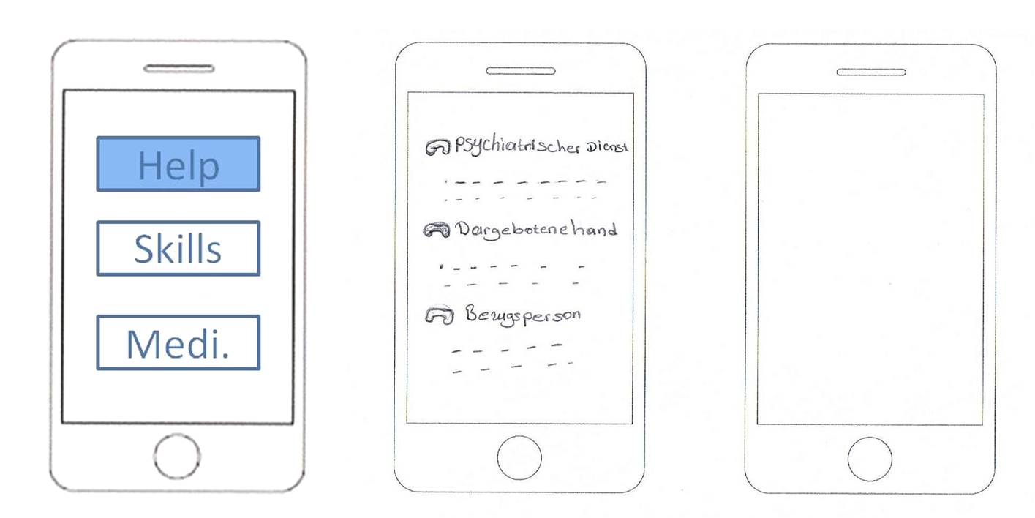

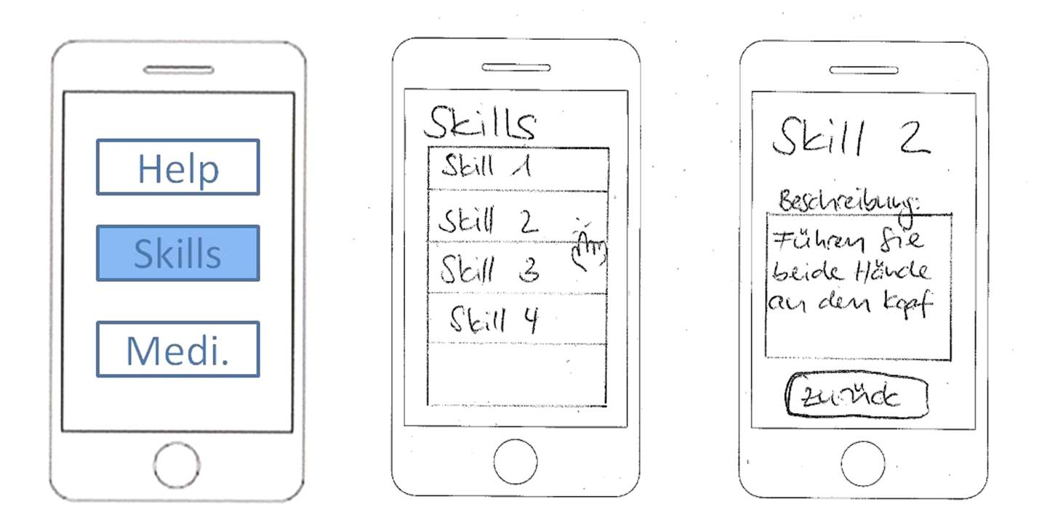

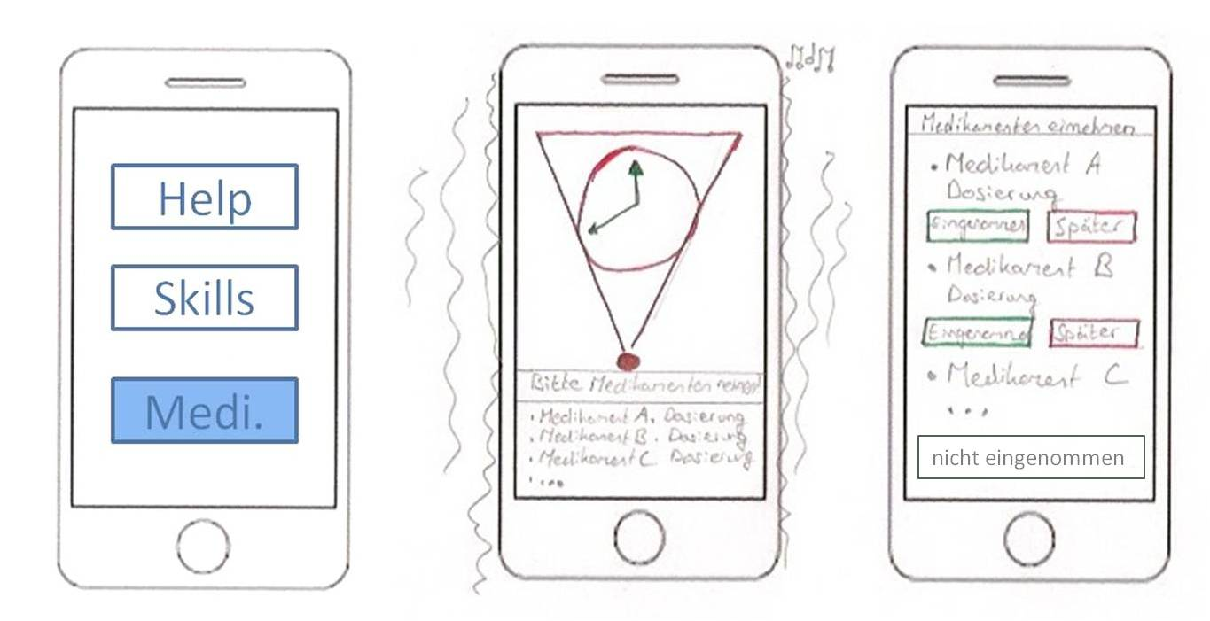

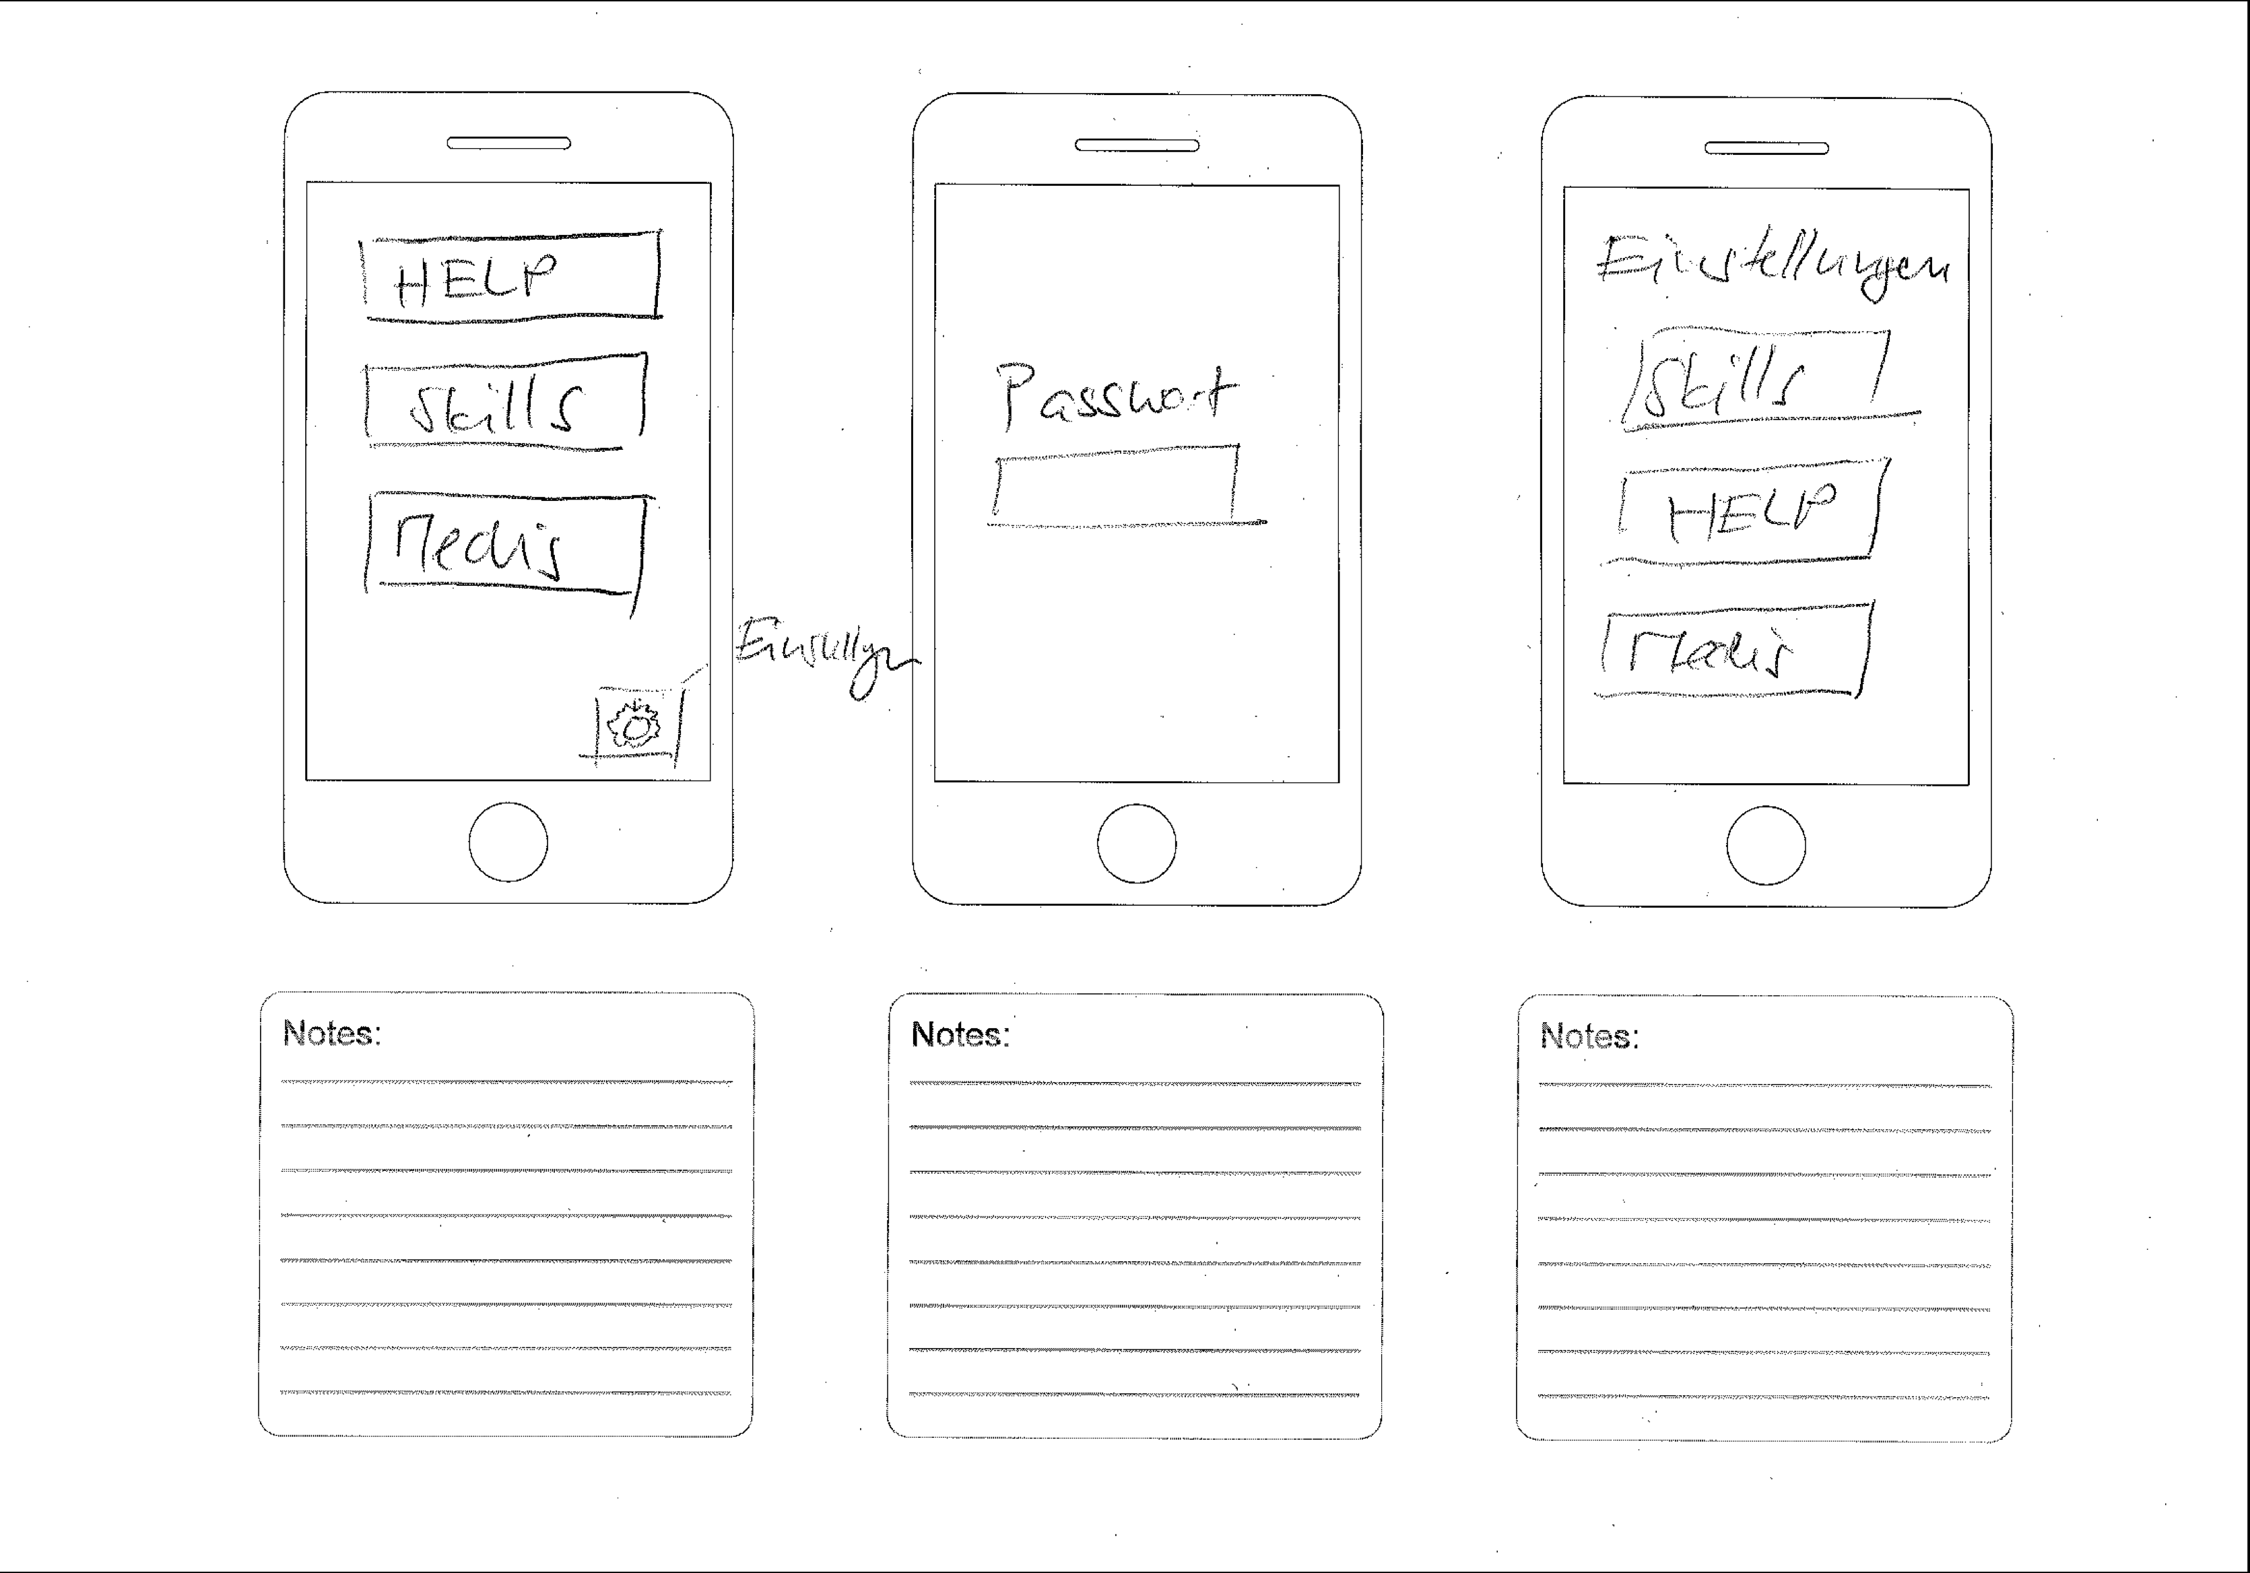

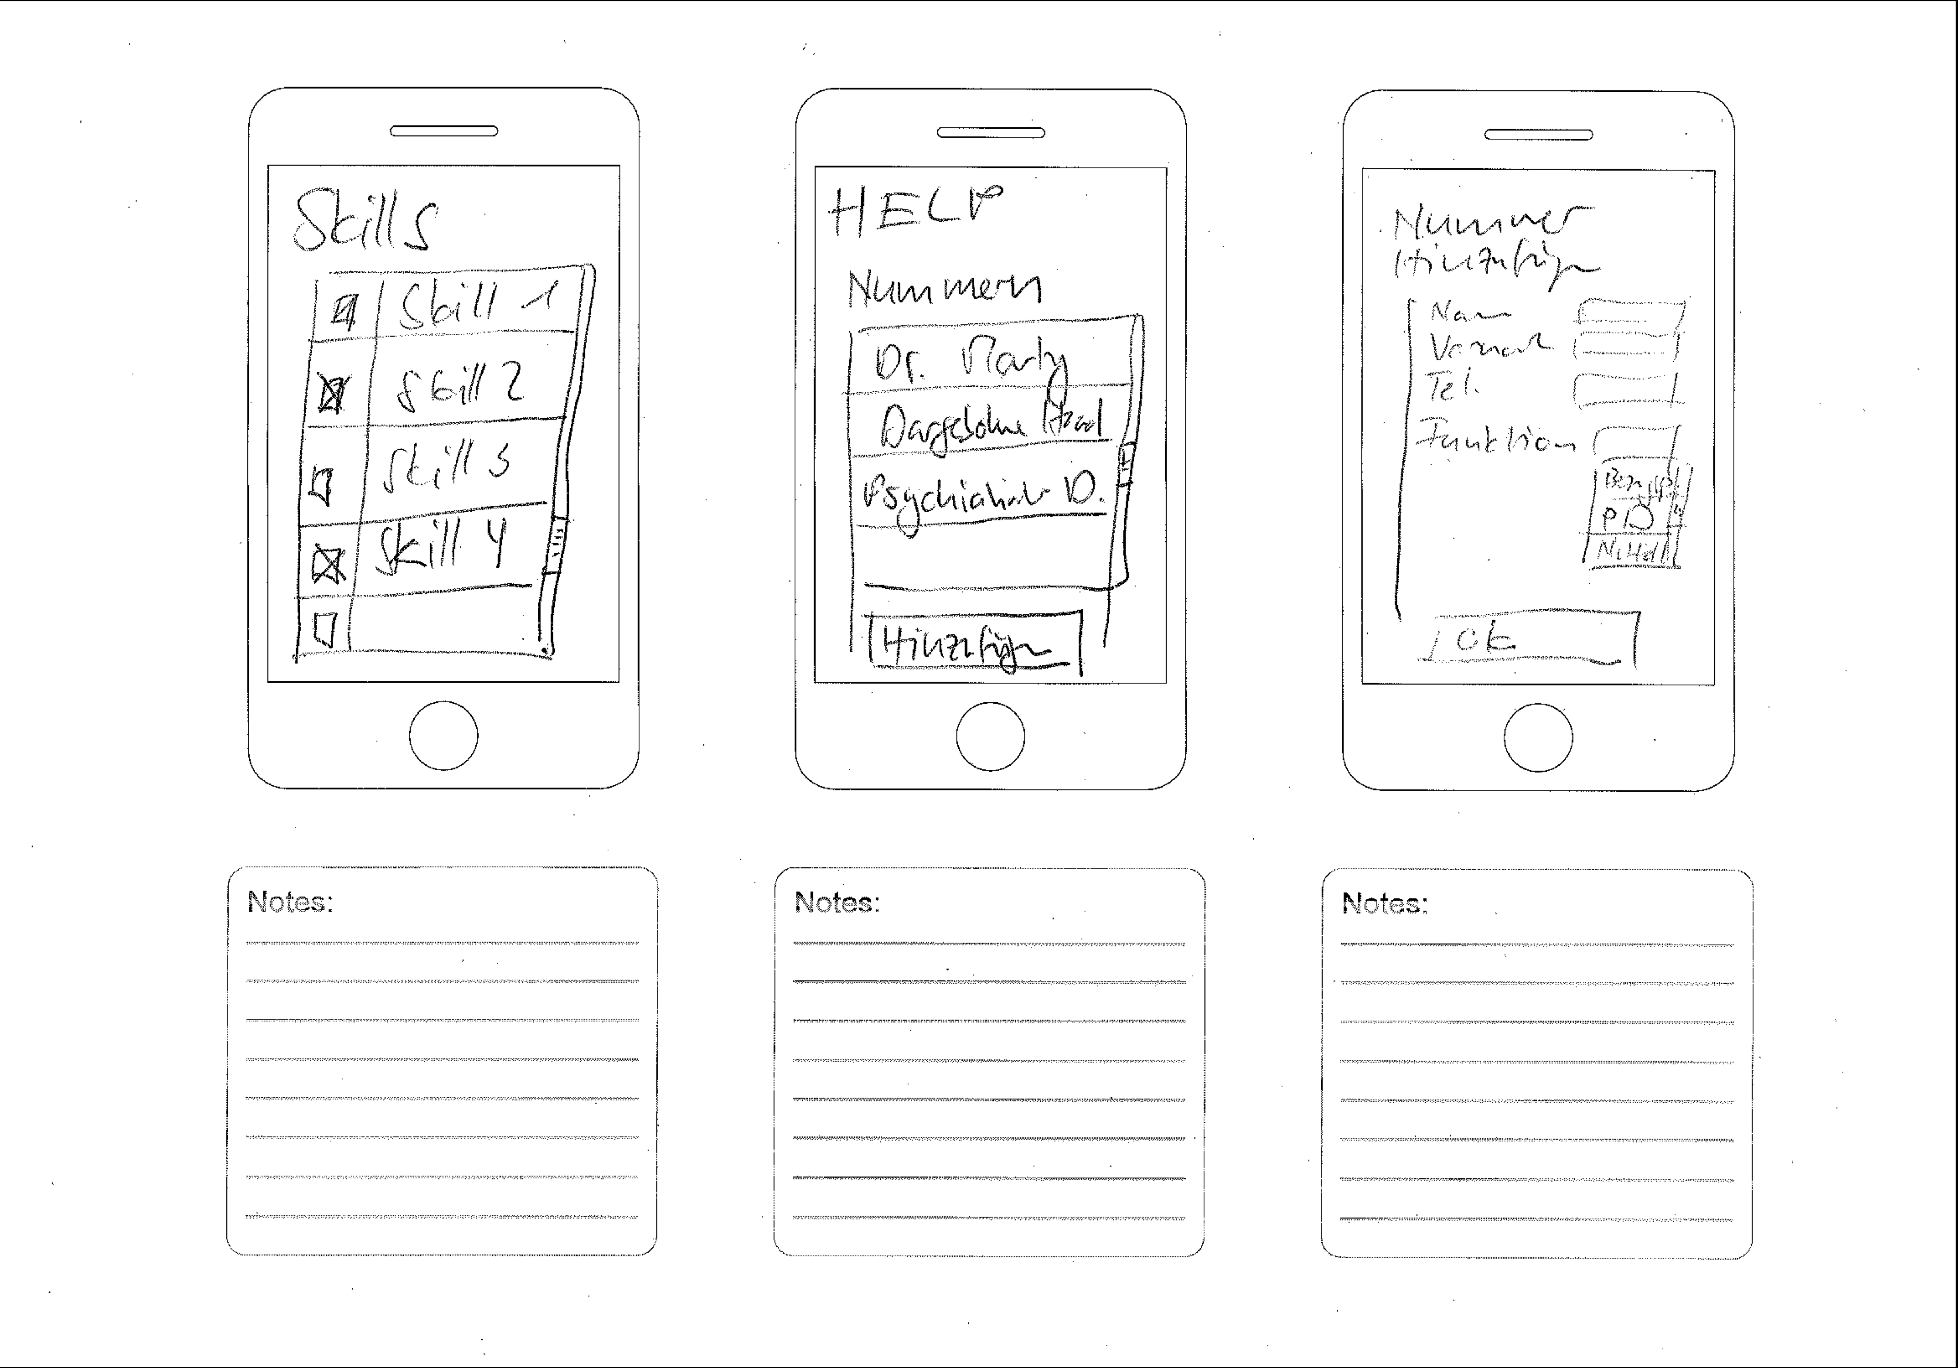

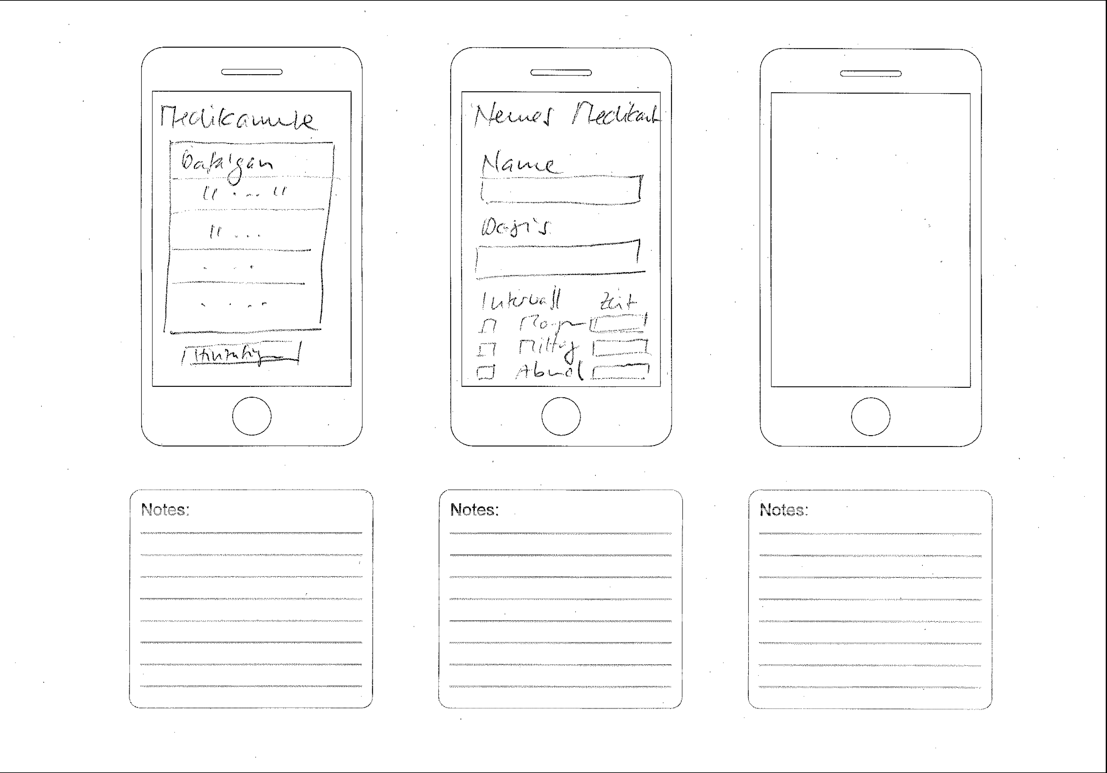

# System Modelle

noch nicht behandelt

# System Evolution

noch nicht behandelt

# Testing

noch nicht behandelt

# Appendices

noch nicht behandelt

# Index

## Abbildungsverzeichnis

Figure 1: Use Case Übersichtsdiagram 3

Figure 2: Use Case Diagram "Help" 4

Figure 3: Use Case Diagram "Medication Reminder" 4

Figure 4: Use Case Diagramm "Skills" 4

Figure 5: Use Case Diagram "Settings" 5

## Quellen

Vogel, Prof. Jürgen. «Software Engineering for Medical Informatics Students.» 18. 10 2013. Kurs Software Engineering für Medizininformatik Studenten. 18. 10 2013 <http://moodle.bfh.ch>.

Wiegmann, Claudia. Boarderline Syndrom. kA. kA kA. 13. 10 2013 <http://www.borderline-borderliner.de>.

Wikipedia. Wikipedia. 27. 05 2013. 22. 10 2013 <http://de.wikipedia.org/wiki/Stigmatisierung>.